Příkon, výkon, účinnost
V praxi existuje celá řada činností, kterou již místo lidí mohou dělat stroje. Je to pro nás výhodnější i z toho důvodu, že stroj zvládne zadanou práci (většinou) dříve než člověk. Abychom mohli posoudit, jak rychle se práce koná, zavádí se fyzikální veličina výkon.
Při činnosti strojů se přeměňuje energie z jedné formy na jinou, nebo se energie přenáší z jednoho tělesa na druhé. Stroj pak koná práci odpovídající této přeměněné (resp. přenesené) energii. V praxi ale dochází k tomu, že část energie se mění na nevyužitelnou formu energie (např. vlivem tření se část mechanické energie mění na teplo, opotřebení mechanizmu strojů …).
Abychom mohli posoudit, jak efektivně daný stroj či zařízení funguje, zavádíme veličinu zvanou účinnost.
Věcným příkladem k pochopení účinnosti je třeba žárovka. Po sepnutí spínače se žárovka rozsvítí, tedy elektrická energie se v žárovce přemění na světlo. My však víme, že se při svícení žárovka zahřívá. Elektrická energie se přeměňuje jak na světlo, tak na teplo. Užitečnou práci považujeme přeměnu elektrické energie na světlo. Uvolněné teplo bereme jako ztráty. Účinnost je fyzikální veličina popisující, jak efektivně se vložená energie přemění na požadovanou energii.
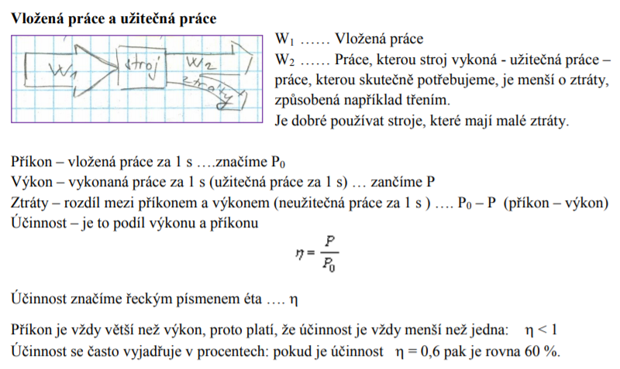

Účinnost η stroje nebo jiného zařízení je určena podílem výkonu P a příkonu P₀.
η = P : P_{0 ……………..} Účinnost je bezrozměrná veličina.
Výsledek proto vynásobíme 100 a získáme účinnost v procentech.
Účinnost η je vždy menší než 1, respektive menší než 100%.
Ze vztahu pro výpočet účinnosti si vyvodíme další vzorečky pro výpočet výkonu P a příkonu P₀
P = η * P₀ [W] P₀ = P : η [W]
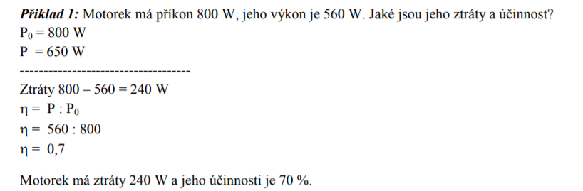
Příklad 2: Motor pracuje s výkonem 5,2 kW a příkon je 8 kW. Jaká je účinnost motoru?
P₀ = 8 kW
P = 5,2 kW
η = ? %
η = P : P₀
η = 5,2 : 8 = 0,65
0,65 * 100 = 65 %
Účinnost motoru je 65 %.
Příklad 3: Příkon elektromotoru je 30 kW, účinnost motoru je 80 %. Jaký výkon má motor?
η = 80 % = 0,8
P₀ = 30 kW
P = ? kW
P = η * P₀
P = 0,8 * 30
P = 24 kW
Motor má výkon 24 kW.
Stroj, který pracuje se 100 % účinností se nazývá perpetuum mobile.

Perpetuum mobile prvního druhu
Perpetuum mobile prvního druhu produkuje nejméně tolik energie, kolik sám spotřebuje. Jakmile je jednou stroj spuštěn, může pracovat neomezeně dlouhou dobu, což znamená porušení zákona o zachování energie. Historické návrhy takových strojů často spočívaly v nedůsledném rozmyšlení rozložení sil v klasické mechanice. Jiné návrhy z této skupiny používají magnety jako nevyčerpatelný zdroj energie a vyhýbají se vzájemnému dotyku jednotlivých pohyblivých částí. Takové stroje často dokáží pracovat velmi dlouho. Problém je v tom, že ve skutečnosti nejsou schopny poskytnout žádnou skutečnou mechanickou práci k pohonu nějakého vnějšího zařízení.

Učebnice str. 26-28 pročíst text
Úlohy k vypracování na doma do 6.11. do 14.30 h
Otázky a úkoly: učebnice str. 28, O cv. 3, 4, 5, odpověz písemně do sešitu
